Paweł Wójcik
grupa L2
Informatyka V semestr

PODSTAWY SZTUCZNEJ INTELIGENCJI

Temat: Zapamiętywanie znaków drogowych przy pomocy sieci autoasocjacyjnej Hopfielda

Wstęp

Strukturę sieci Hopfielda tworzy układ wielu neuronów połączonych metodą każdy z każdym poprzez symetryczne wagi. W odróżnieniu od sieci warstwowych typu perceptron, sieć Hopfielda jest siecią rekurencyjną, gdzie neurony są wielokrotnie pobudzane w podczas rozpoznawania, co uzyskuje się poprzez pętle sprzężenia zwrotnego. Sprzężenie zwrotne oznacza, że wartości wyjściowe z danej iteracji stają się wartościami wejściowymi w iteracji następnej. Proces ten się powtarza do momentu, aż sieć osiągnie stan stabilny. Poglądowy rysunek przedstawiający strukturę omawianej sieci prezentuje się następująco:

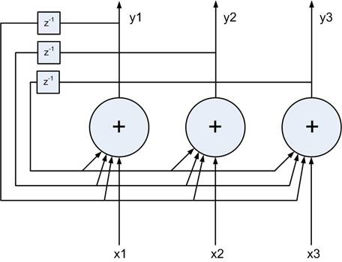

Do typowych zastosowań sieci Hopfielda należy wykorzystywanie jej jako pamięci skojarzeniowej. Sieć uczy się pewnych wzorców (nauka realizowana jest poprzez ustawienie wag tj. siły połączeń pomiędzy neuronami), następnie na wyjścia sieci prezentowany jest pewien wzorzec zaszumiony, lub lekko zmodyfikowany względem jednego z wzorców uczących. Sieć w toku swojej pracy odtwarza obraz wzorcowy bazując na wagach ustawionych podczas procesu uczenia.

Działanie sieci Hopfielda
- tryb uczenia
Jak już wspomniałem, sieć uczy się zaprezentowanych wzorców poprzez ustawienie odpowiednich wartości wag, (waga stanowi o sile połączenia pomiędzy neuronami). Wagi w sieci Hopfielda są symetryczne, czyli waga połączenia neuronu itego z neuronem jotym jest równa wadze połączenia neuronu jotego z neuronem itym. Ważne również jest, że neuron nie posiada połączenia z samym sobą. Algorytmem uczenia wykorzystanym przeze mnie jest tzw algorytm Hebba, jego postać dla wielu wzorców uczących jest następująca:

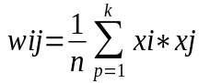 dla i <> j
wij=0 dla i=j
gdzie:
n – liczba wszystkich neuronów w sieci
k- liczba wzorców uczących
xi, xj – kolejno wartość itej i jtej składowej wektora wzorcowego

- tryb odtwarzania na podstawie wag
W trybie odtworzenia każdy neuron oblicza wartości swojego wyjścia, w tym celu najpierw sumuje iloczyny swoich wag z wyjściem, według wzoru:
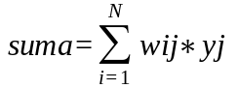
Następnie, uzyskana suma staje się argumentem funkcji aktywacji, w przypadku sieci Hopfielda jest to funkcja signum:
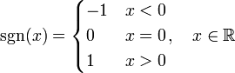

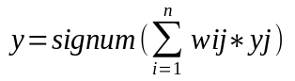

Ostatecznie wyjście neuronu może przyjąć jeden z dwóch stanów:
- 1 oznacza aktywację neuronu
- -1 oznacza stan odwrotny

W trybie odtworzenia wzorzec zaszumiony podany na wyjściach sieci krąży po sieci (wyjścia w danej iteracji stają się wejściami w następnej) tak długo, aż sieć osiągnie stan stabilny, czyli neurony nie będą zmieniały już swojego stanu podczas obliczeń. Taki stan oznacza, że na wyjściu aktualnie znajduje się obraz identyczny, bądź najbardziej zbliżony z wzorcowym.

Wykorzystanie sieci Hopfielda do zapamiętywania znaków drogowych

Wzorcami, które będą służyły do uczenia sieci są obrazy .bmp o rozdzielczości 45x40 pikseli. Przed trafieniem do sieci obrazy muszą być odpowiednio przygotowane, ponieważ sieć Hopfielda akceptuje jedynie bipolarne wartości -1 i 1. Wartości kolorów każdego piksela zostały więc zamienione na 8 bitowe binarne stringi (skala odcieni szarości), następnie w binarnym stringu zamieniono 0 na -1. A więc, każdy piksel jest reprezentowany przez 8 neuronów w sieci. Łatwo więc policzyć jej rozmiar, czyli
45x40x8 = 14400 neuronów.
Oto jak prezentuje się program w działaniu:

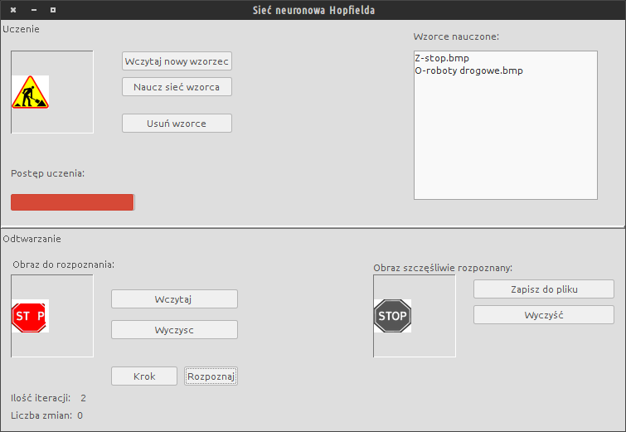
Powyższy zrzut ekranu prezentuje proces odtwarzania zakłóconego znaku stopu. Sieć nie miała problemu z rozpoznaniem wzorca, ponieważ w swojej pamięci posiadała jedynie 2 znaki. Jednak proces uczenia sieci wielu wzorców powoduję, że wagi są wartościami uśrednionymi, co powoduję, że gdy sieć posiada ich wiele w swojej pamięci proces odtworzenia nie jest idealny. Przykład częściowego rozpoznania przedstawiony jest poniżej:
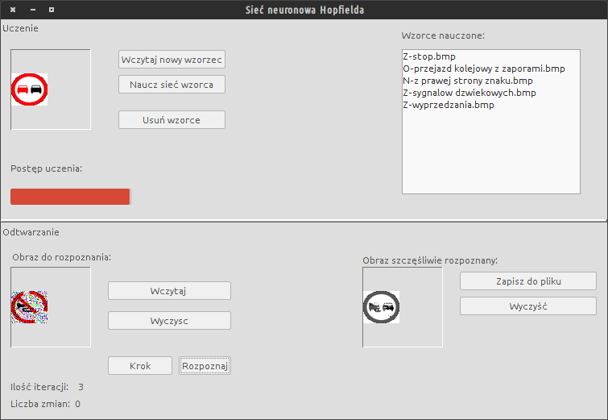

Podsumowanie
Stworzona przeze mnie sieć Hopfielda w większości poprawnie odtwarzała zapamiętane znaki. Sukces zależał głównie od ilości zapamiętanych wzorców. Im mniej wzorców w pamięci tym większe prawdopodobieństwo prawidłowego odtworzenia znaku drogowego.

